TIẾP CẬN ĐAU KHỚP TRẺ EM

# Hỏi

## Khớp đau

### Hoàn cảnh khởi phát đau khớp

### Tính chất đau khớp

Vị trí? Khớp thân trục – khớp ngoại biên, 1 khớp – nhiều khớp

Luân chuyển?

Thời gian đau? Ngày – đêm

Dấu hiệu viêm?

Cứng khớp sáng?

Ảnh hưởng sinh hoạt?

**🡪 Chú ý:**

Khớp thân trục: Cột sống, cùng chậu

Khớp ngoại biên

Khớp lớn: Vai, khuỷu, cổ tay, háng, gối, cổ chân

Khớp nhỏ: Xương con, khớp thái dương – hàm, khớp bàn ngón, liên đốt

Cứng khớp sáng: Thời gian từ lúc ngủ dây 🡪 vận động khớp bình thường

<15 phút

15 phút – 2 giờ

>2 giờ

🡪 Phản ánh hoạt tính viêm mạn tính

## Triệu chứng đi kèm 🡪 Gợi ý nguyên nhân, biến chứng

## Tiền căn: Viêm khớp NT tái đi tái lại 🡪 nghi SGMD

# Khám

## Toàn thân

## Khám khớp

### Dấu hiệu viêm

### Giới hạn vận động

### Dấu lạo xạo khớp: Thường khám ở khớp gối

### Schober test: Khám cột sống

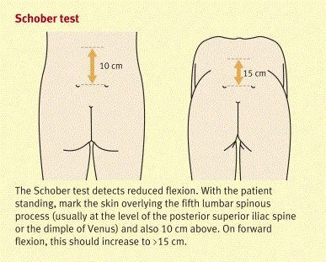

Bn đứng

Điểm giao mào chậu sau trên – cột sống (A) 🡪 Đo lên 10 cm (B)

Gập tối đa: Tay chạm đất

Bình thường biên độ AB>15 cm

AB<15 cm 🡪 Test (+): BN ít vận động, viêm khớp cột sống

# Tầm soát nguyên nhân thường gặp: Cấp< 2 tuần< Mạn

## Cấp

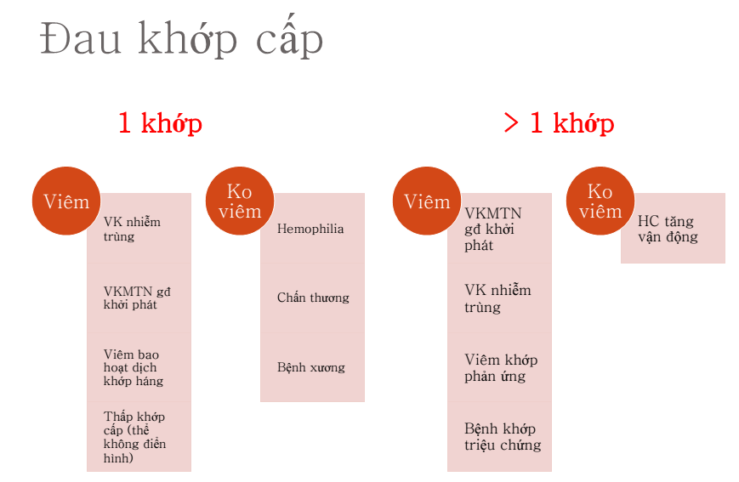

**🡪 Chú ý**

VK nhiễm trùng: >4 khớp 🡪 4% viêm khớp NT

VK phản ứng 🡪 Yếu tố phơi nhiễm + loại NN khác 🡪 Td 3 – 6 tháng

Tiêu hoá: Shigella,

Viêm phổi: VK không điển hình

Liên quan HLA 27

Bệnh khớp triệu chứng: Biểu hiện tại khớp của NN khác

Đau khớp tăng trưởng

Chẩn đoán loại trừ

4 – 8 tuổi

Thường buổi tối

Đau mào trên xương chày

XN bình thường

## Mạn

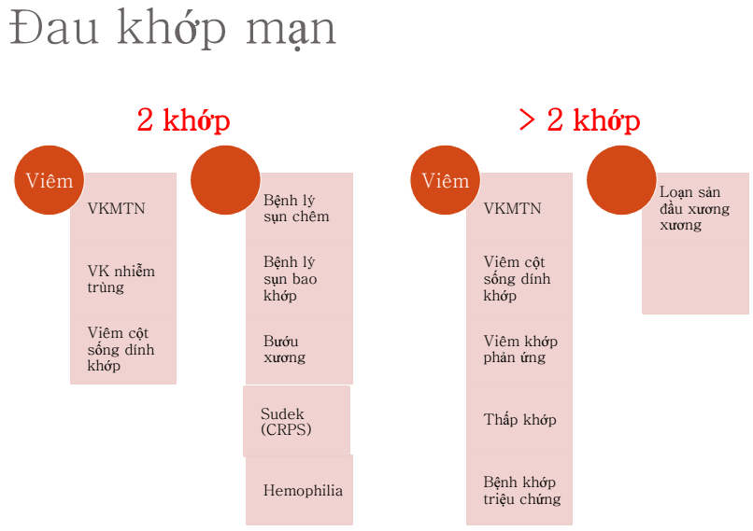

# Thể LS thường gặp

Viêm khớp nhiễm trùng

Viêm khớp mạn thiếu niên

Viêm khớp phản ứng

Viêm cột sống dính khớp thiếu niên

Thấp khớp cấp

Bệnh khớp triệu chứng : biểu hiện tại khớp của nguyên nhân ngoài khớp (bệnh chuyển hóa, hệ thống, bệnh máu, tiêu hóa, thần kinh...)

# Cận lâm sàng

Bilan viêm : ESR, CRP, HĐ, Procalcitonin

Bilan miễn dịch: Điện di đạm, ASO, ANA, RF, IL-6, TNF-α

Bilan hình ảnh : Xquang xương khớp (chụp 2 bên để so sánh), Siêu âm khớp, MRI

Đánh giá tổn thương cơ quan và theo dõi điều trị : AST, ALT, Urea, Crea, TPTNT

Tầm soát bệnh lý ác tính : tủy đồ

**🡪 Chú ý**

CTM, VS, CRP, X quang bình thường 🡪 Có bệnh lý miễn dịch không phản ứng viêm nhưng xáo trộn miễn dịch 🡪 Nên làm điện di đạm

C3, C4 chỉ làm khi nghi viêm khớp trong bệnh cảnh bệnh MD toàn thân (Lupus)

ASO 🡪 Vùng dịch tễ LCK

ASO(-) 🡪 Ít nghĩ do LCK

ASO(+) 🡪 Đánh giá động học ASO: Cấp 🡪 Về bình thường sau 5 tháng

RF 🡪 Thường ít khi (+) 20%

MRI 🡪 VK NT không đáp ứng điều trị 🡪 Cốt tuỷ viêm

Tuỷ đồ 🡪 Bệnh lý máu ác tính 🡪 Trẻ em: BCC dòng lympho

Phản ứng viêm: CRP, VS, TC, fibrinogen 🡪 VS tăng + TC bình thường 🡪 TC giảm từ trước 🡪 Tầm soát bệnh ác tính

# Viêm khớp nhiễm trùng

Cấp cứu nội khoa

## Nguyên nhân

Gr(+): Thường gặp tụ cầu, phế cầu, liên cầu

Gr(-): HiB, lậu cầu, não mô cầu, Salmonella

🡪 NN thường gặp theo tuổi

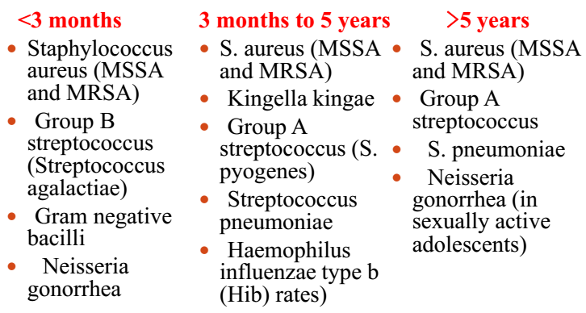

## Sinh lý bệnh

Phản ứng viêm

🡪 Cytokine (TNFα, IL1…) 🡪 BC tiết proteolytic, elastase gây tổn thg sụn

🡪 Tăng dịch viêm 🡪 Chèn ép bao khớp 🡪 thiếu máu nuôi 🡪 hoại tử

VK tiết men Hyaluronidase huỷ trực tiếp a. hyaluronic

## Lâm sàng

Thường 1 khớp

Khớp 🡪 Dấu hiệu viêm

Toàn thân 🡪 Dấu hiệu nhiễm trùng

**🡪 Lưu ý đau qui chiếu**

Viêm khớp háng 🡪 than đau khớp gối

Viêm khớp cùng chậu 🡪 nhầm VRT, u vùng chậu, nhiễm trùng tiết niệu

## Xét nghiệm

### CTM, VS, CRP

🡪 CRP theo dõi điều trị

🡪 Procalcitonin: Định tính, bán định lượng, dùng khi ls + xn không rõ ràng

### Chọc dịch khớp: > 50000 tb/µl, >90% Neutrophile

### Hình ảnh học

X quang khớp 🡪 So sánh 2 bên

Huỷ xương: hình “tổ ong”

Khuyết xương

🡪 Viêm khớp cấp + huỷ xương 🡪 Nhiễm trùng

Siêu âm khớp

🡪 Đánh giá có dịch + đánh dấu chọc dò

MRI 🡪 Nghi cốt tuỷ viêm 🡪 mổ, dẫn lưu

### Cấy (hiếu khí + kỵ khí)

Cấy máu (+) (40%) 🡪 Thường qui

Cấy dịch khớp (50%)

🡪 Cấy máu + cấy dịch khớp phải (+) cùng 1 loại VK

## Chẩn đoán sớm VKNT

Sốt ≥ 38.5oC

BC >12000

VS > 40 mm/h

CRP tăng >20 mg/l

Triệu chứng tại khớp + hạn chế vận động

## Điều trị

Diệt khuẩn

Giải áp

Loại mảnh vụn tb

Giảm đau

Phục hồi chức năng, ngừa biến dạng

### KS tĩnh mạch

Tuổi

Tác nhân thường gặp

Cộng đồng – bệnh viện

🡪 Thường liều cao hơn liều NTH + kéo dài thời gian

<3th: Tụ cầu + Gr(-) 🡪 Methicillin + Gentamycin hoặc CPs 3

>3th: Tụ cầu + PC kháng PNC 🡪 Clindamycin, Vancomycin

🡪 Không đáp ứng điều trị, bệnh nặng 🡪 Vancomycin

### KS uống

BN còn nằm viện

Cải thiện LS + CLS

🡪 Thời gian có thể đến 4 tuần 🡪 Sau đó nếu còn triệu chứng 🡪 Tìm NN khác

### Hỗ trợ

Giảm đau: Paracetamol, Ibuprofen 🡪 giảm đau, kháng viêm, không ảnh hưởng miễn dịch

Không dùng corticoid 🡪 Ảnh hưởng MD

RICE (Rest – Ice – Compress – Elevate)

### Dẫn lưu khớp 🡪 Giải áp

## Theo dõi:

LS 🡪 Cải thiện sau 3 – 5 ngày

CRP, VS 🡪 Giảm sau 7 ngày

## Thất bại diều trị 🡺 Tìm NN

Biến chứng: 10 – 25%

Hoại tử chỏm xương đùi 🡪 40%

Khớp gối 🡪 10%

🡪 Hoại tử, lỏng, hạn chế vận động khớp

VK đặc biệt: Lao (thứ phát sau lao phổi)

Tìm NN khác:

🡪 KS liệu pháp + XN Procalcitonin + chọc dò lại

🡪 Bilan NT(-) 🡪 Ngưng KS + theo dõi 3 – 5 ngày.

# Life- or limb-threatening causes of limp in children (UpToDate 21.2)

Septic arthritis

Osteomyelitis

Tumor

Leukemia

Metastatic neuroblastoma

Osteogenic sarcoma

Ewing's tumor

Torsion of the testicle

Slipped capital femoral epiphysis

Fracture

Appendicitis

Discitis

Developmental dysplasia of the hip

Meningitis

Epidural abscess of the spine

# Algorhithm (Uptodate 21.2)

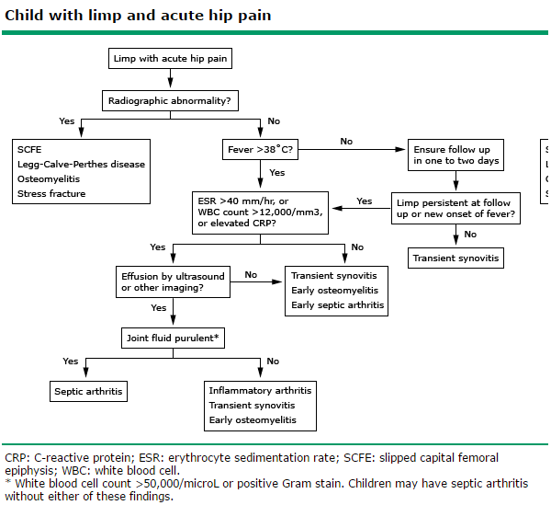

# Viêm khớp mạn thiếu niên

## Bệnh cảnh lâm sàng

Đau khớp cấp 🡪 VKMTN giai đoạn khởi phát, VKNT

Đau khớp mạn

## Viêm khớp: Số khớp viêm có thể < số khớp đau

Sưng, tràn dịch khớp

HOẶC ≥2 t/c

Giới hạn vận động

Tăng nhạy cảm đau hay đau khi cử động

## Chẩn đoán 🡪 ILAR

### Tuổi: <16t

### Mạn: >6 tuần

### Lâm sàng: 7 thể

Thể ít khớp

Thể đa khớp RF(+) 🡪 Viêm khớp dạng thấp thiếu niên (EULAR)

Thể đa khớp RF(-) 🡪 Thể đa khớp (EULAR)

Thể hệ thống

Viêm khớp vẩy nến

Viêm khớp liên quan gân bám 🡪 Viêm cs dính khớp thiếu niên (EULAR)

Viêm khớp không phân loại

### Loại trừ các NN khác

## Thể bệnh nào 🡪 7 thể

### Thể ít khớp: ≤4 khớp trong 6 tháng đầu của bệnh + loại trừ các thể khác

### Thể đa khớp: ≥5 khớp trong 6 tháng đầu bệnh

RF(+): 2 mẫu thử (+) cách nhau 3 tháng, trong 6 tháng đầu của bệnh

RF(-)

### Thể hệ thống

Viêm khớp + Sốt kéo dài ≥2 tuần + liên tục ít nhất 3 ngày kèm

Phát ban mau bay

Ban toàn thân

Tăng khi sốt

Tăng khi vạch trên da

Hạch to, gan lách to

Viêm màng thanh dịch

### Viêm khớp vảy nến

Viêm khớp

2/3 dấu hiệu

Viêm ngón

Lõm móng hoặc viêm móng

Tiền căn gia đình vẩy nến (thế hệ 1)

### Viêm điểm bám gân

Viêm khớp + viêm điểm gân bám

Viêm khớp **hoặc** viêm điểm gân bám + 2/5 tiêu chuẩn

Đau khớp cùng chậu ± đau khớp cột sống do viêm

HLA B27(+)

Nam, >8 tuổi

Viêm màng bồ đào trước cấp

Gia đình liên quan HLA B27

🡪 **$ SEA**

Viêm khớp

Viêm gân bám

Huyết thanh (-) (RF, ANA)

Không viêm khớp cùng chậu

## Chia 5 nhóm điều trị

### Ít khớp

### Đa khớp

### Viêm khớp cùng chậu

### Thể hệ thống với bệnh toàn thân hoạt động + không biểu hiện tại khớp (Still)

### Thể hệ thống + viêm khớp hoạt động

## Hoạt tính bệnh 🡪 Hoạt tính viêm theo LANSBURY, ACR 2011

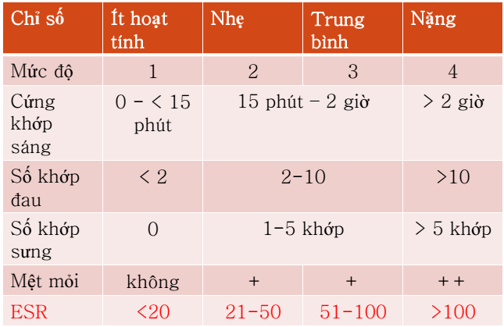

## Yếu tố tiên lượng kém 🡪 Hoạt tính MD 🡪 STEINBROKER, ACR 2011

### Điện di đạm 🡪 Xáo trộn A/G

**🡪 Chú ý:**

Tiên lượng kém nói chung

Viêm khớp cs cổ, háng

Viêm khớp ngoại biên + VS tăng cao, kéo dài

Tổn thương khớp trên XQ

Tiên lượng kém từng thể

Thể ít khớp 🡪 chung

Thể đa khớp 🡪 thêm RF(+)

Thể viêm khớp cùng chậu 🡪 tổn thương khớp trên XQ

### Thể hệ thống không viêm khớp 🡪 >6 tháng (sốt + tăng phản ứng viêm)

### ± Corticoid toàn thân

Thể hệ thống có viêm khớp 🡪 chung

## Chẩn đoán

VKMTN + thể + hoạt tính bệnh (ACR 2011, Lansbury) + yếu tố tiên lượng kém

## Điều trị: Kháng viêm + ức chế miễn dịch

### Kháng viêm

Viêm nhẹ, trung bình 🡪 NSAIDs: Aspirin, Ibuprofen, Celecoxib

(Ibuprofen đáp ứng sau 2 tuần)

Viêm nặng, hệ thống, viêm màng bồ đào 🡪 Corticoid

🡪 Giai đoạn cấp chỉ dùng corticoid 🡪 tấn công tối đa 4 tuần

🡪 Khi giảm liều corticoid 🡪 phối hợp NSAIDs

### Ức chế MD 🡪 ĐT cơ bản 🡪 Phối hợp khi có yếu tố tiên lượng kém

**Thay đổi diễn tiến bệnh (DMARDS)**

**Sulfasalazine** 🡪 Ít nhất 1 tháng mới có td

🡪 Ưu tiên viêm cs dính khớp

🡪 CCĐ giai đoạn cấp thể hệ thống (khởi phát $ thực bào máu)

**Methotrexate** 🡪 Ít nhất 3 tháng mới có td

**Ức chế miễn dịch (CsA, CYP, AZA…)**

**🡪** Độc tính cao**,** chỉ dùng khi có biến chứng nặng ($ thực bào máu, DIC,…)

**Liệu pháp sinh học**

Tocilizumab 🡪 Ức chế IL6

Etanercept 🡪 Ức chế TNF-α

Anakira 🡪 Ức chế IL-1

## Dánh giá đáp ứng

### Cải thiện LS 🡪 Không hoạt tính

### Lui bệnh LS

Do thuốc 🡪 Không hoạt động trong 6 tháng khi đang dùng thuốc

Không do thuốc 🡪 Không hoạt động trong 6 tháng sau khi đã ngưng thuốc

### Kháng trị : Triệu chứng tồn tại hoặc tiến triển nặng dù MTX 10mg/m2 da ± lệ thuộc corticoid (prednison ≥0.25 mg/kg/ngày) x 6 tháng

## Chọn lựa điều trị

### Nguyên tắc

Hoạt tính bệnh 🡪 Lựa kháng viêm

Viêm nhẹ, trung bình 🡪 NSAIDs

Viêm nặng, hệ thống, viêm màng bồ đào, không đáp ứng NSAIDs sau

2 tuần 🡪 corticoid

Thể hệ thống, viêm màng bồ đào 🡪 Corticoid TTM

Nặng 🡪 Uống, TTM (3 ngày liên tiếp, liều thấp)

Yếu tố tiên lượng kém 🡪 Lựa ƯCMD

DMARDS

Viêm cs dính khớp, loại thể hệ thống cấp 🡪 Sulfasalazine

Khác, thể hệ thống cấp 🡪 Methotrexate

Liệu pháp sinh học

### Phối hợp ƯCMD

Thể ít khớp 🡪 NSAIDs ± corticoid 🡪 không lui bệnh sau 2 tháng 🡪 MTX

🡪 Ức chế TNFα

Thể đa khớp 🡪 NSAIDs ± corticoid 🡪 không lui bệnh sau 1 tháng 🡪 MTX

🡪 Ức chế TNFα

Thể hệ thống 🡪 Dùng NSAIDs + corticoid TTM từ đầu

Thể hệ thống + viêm khớp 🡪 phối hợp MTX

Thể hệ thống + không viêm khớp 🡪 phối hợp sinh học

# Bệnh khớp cột sống

Viêm cs dính khớp thiếu niên

Viêm khớp vẩy nến thiếu niên

Viêm ruột mạn

Viêm khớp phản ứng ($ Reiter)

## Viêm cột sống dính khớp thiếu niên

### Chẩn đoán

Viêm khớp mạn

Liên quan HLA – B27

Viêm khớp thân trục + khớp háng + viêm gân bám

🡪 Giai đoạn đầu viêm khớp ngoại biên, khớp xa chi dưới, khớp háng, viêm

khớp thân trục chỉ 24%

🡪 Viêm gân bám giúp phân biệt viêm cs dính khớp và viêm khớp mạn

🡪 Đối xứng, sưng đau, hạn chế vận động, teo cơ nhanh, gối có dịch

Biểu hiện ngoài khớp thay đổi (viêm mống mắt cấp, tim, phổi, TK…)

RF, ANA (-)

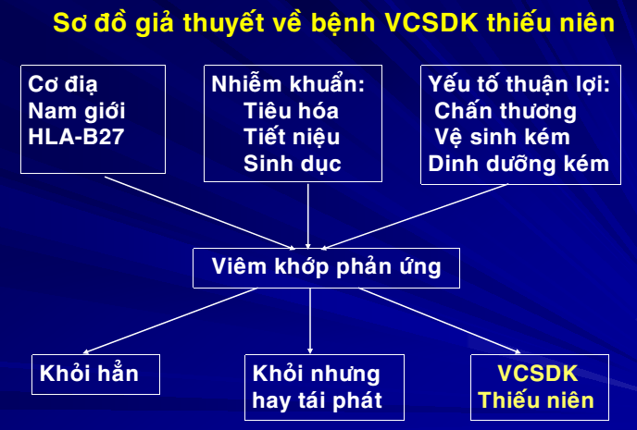

🡪 Tiêu chuẩn chẩn đoán

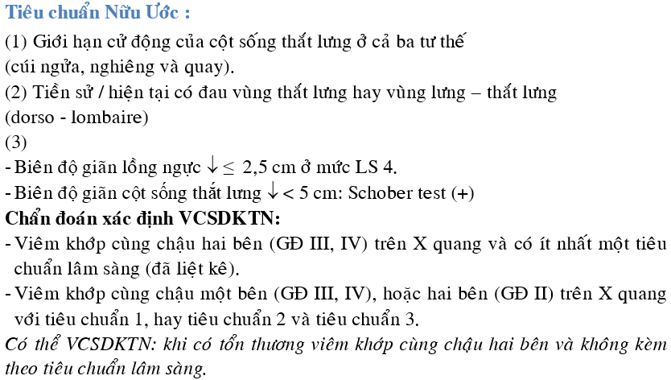

### Điều trị

Thuốc

Kháng viêm : Ibuprofen, corticoid

DMARDs : Sulfasalazine 🡪 hiệu quả tốt

Ức chế miễn dịch 🡪 Không sử dụng

Vật lý trị liệu

Phẫu thuật : khi dính khớp tạo tư thế xấu

## $ SEA 🡪 Giai đoạn đầu của tình trạng nhiều thể LS

Viêm khớp

Viêm gân bám

Huyết thanh (-) (RF, ANA)

Không viêm khớp cùng chậu

## Viêm khớp phản ứng ($ Reiter)

Liên quan HLA – B27

Kích thích bởi nhiễm trùng

VK : Salmonella, Shigella, Yersinia, Campylobacter, Borrelia,

Chlamydia, Neisseria vaø Streptococci.

Virus : Rubella, HBV, HCV…

Biểu hiện hệ thống

Chẩn đoán sau khi loại trừ các nguyên nhân khác

Viêm khớp nhiễm trùng 🡪 Nếu không rõ thì điều trị như nhiễm trùng

Viêm khớp dạng thấp

Viêm cs dính khớp

Bệnh khớp vẩy nến

Điều trị

NSAIDs

Corticoid

Sulfasalazine

Không để lại di chứng nhưng hay tái phát (thường ở mắt và thận)